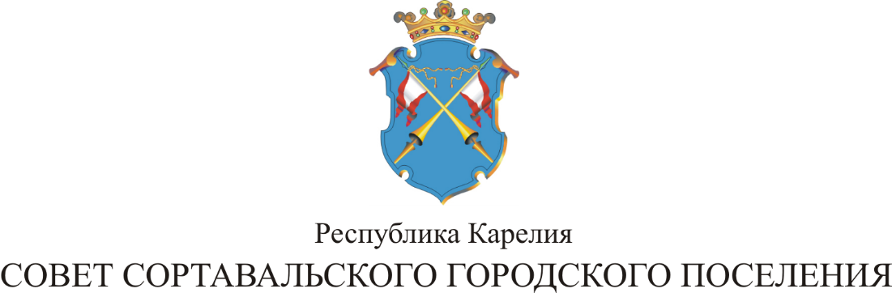

XI СЕССИЯ IV СОЗЫВА

РЕШЕНИЕ

от 28 марта 2018 года № 35

О внесении изменений в пункт 2 Решения № 129 от 23 ноября 2015года XXVIII Сессии III Созыва Совета Сортавальского городского поселения «Об установлении выкупной цены и арендной платы за использование земельных участков, находящихся в муниципальной собственности Сортавальского городского поселения».

В соответствии с пп. 3 п. 3 ст. 39.7, п. 1 ст. 39.7 Земельного Кодекса Российской Федерации, Совет Сортавальского городского поселения решил:

1. В Решение № 129 от 23 ноября 2015года XXVIII Сессии III Созыва Совета Сортавальского городского поселения «Об установлении выкупной цены и арендной платы за использование земельных участков, находящихся в муниципальной собственности Сортавальского городского поселения (далее -Решение) внести следующие изменения:

1.1 Пункт 2 Решения дополнить подпунктом «е» и «ж» следующего содержания:
«е) 0,1 процента в отношении земельных участков, предоставленных для бытового обслуживания;
ж) 3 процента в отношении земельных участков, предоставленных для отдыха (рекреация), а также охоты и рыбалки.

2. Настоящее решение вступает в силу с момента опубликования.

Председатель Совета
городского поселения О.В.Баксалова

Глава Сортавальского
городского поселения С.В. Крупин

